**SERVICIOS REYMAR**

Softreymar

Diagramas

Versión 0.1

Historial de Revisiones

|  |  |  |  |
| --- | --- | --- | --- |
| **Fecha** | **Versión** | **Descripción** | **Autor** |
| 03/07/2016 | 0.1 | Diagramas del proyecto. | Harley Espinoza |
|  |  |  |  |

Tabla de contenido

1. Resumen 3

2. Diagrama de Clases 4

3. Diagrama de Objetos. 5

4. Modelo Relacional de la Base de Datos. 6

5. Casos de Uso. 7

5.1 Softreymar: 7

5.1.1 Entorno Principal: 7

5.1.2 Control de Acceso: 8

5.2 Inventario: 9

5.2.1 Registrar Artículo: 10

5.2.2 Buscar Artículo: 11

5.2.3 Eliminar Articulo: 12

5.2.4 Actualizar Articulo: 13

Diagramas del Proyecto

# Resumen

En este documento se ilustra de forma gráfica la estructura de datos del proyecto Softreymar, mediante casos de uso, diagramas de clases y de objetos, así como el respectivo modelo relacional de la base de datos. A continuación, se desarrollan los diferentes diagramas del proyecto, en el orden previamente mencionado.

# Diagrama de Clases

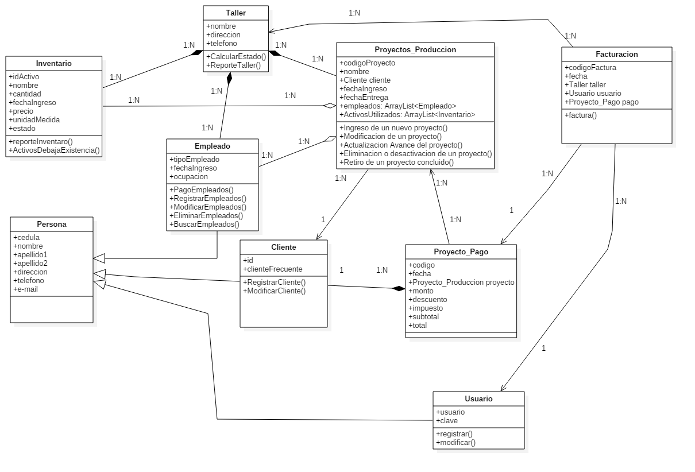

Ilustración 1. Diagrama de Clases.

# Diagrama de Objetos.

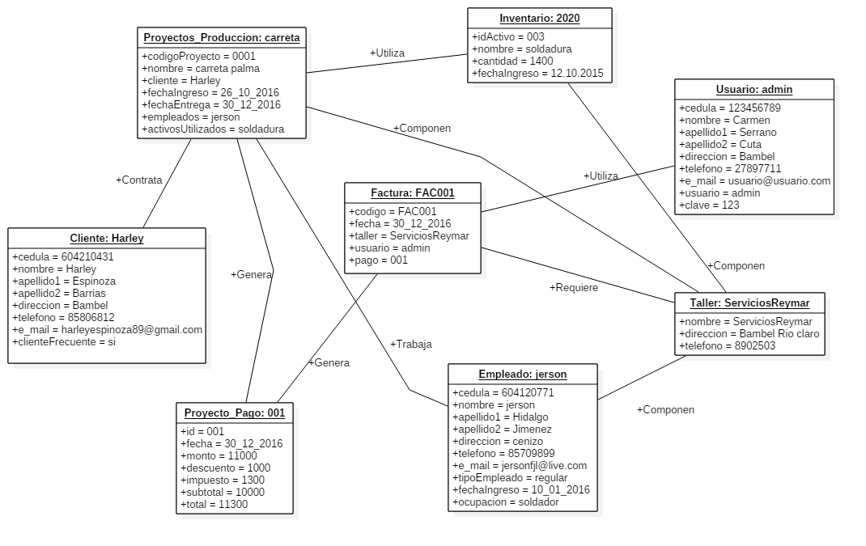

Ilustración 2. Diagrama de Objetos.

# Modelo Relacional de la Base de Datos.

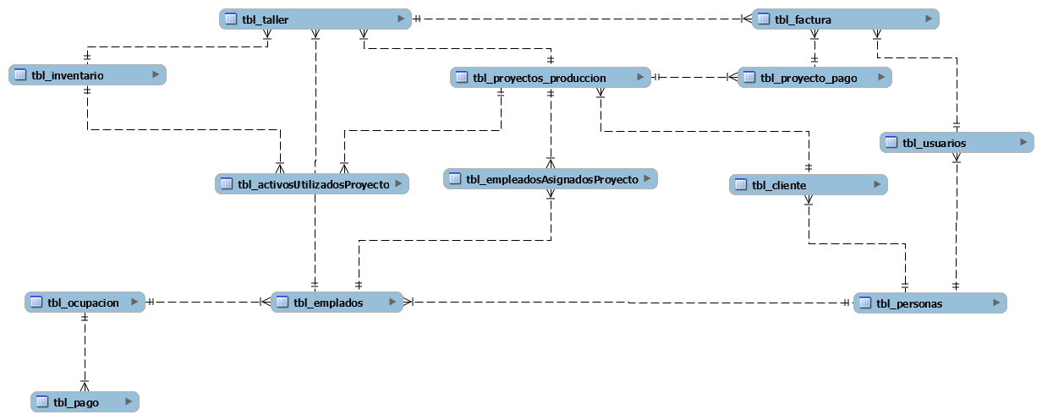

Ilustración 3. Modelo Relacional

[Ver con atributos](../modelo%20relacional/softreymar-Relacional.pdf).

# Casos de Uso.

## Softreymar:

Requiere de la aprobación del **control de acceso**. Representa el **entorno principal** del sistema.

### Entorno Principal:

Hace posible el acceso a los múltiples módulos del sistema.

#### 

Ilustración 4. Entorno Principal

### Control de Acceso:

Este es el **login** del proyecto, habilita o no, el acceso de usuarios existentes al sistema.

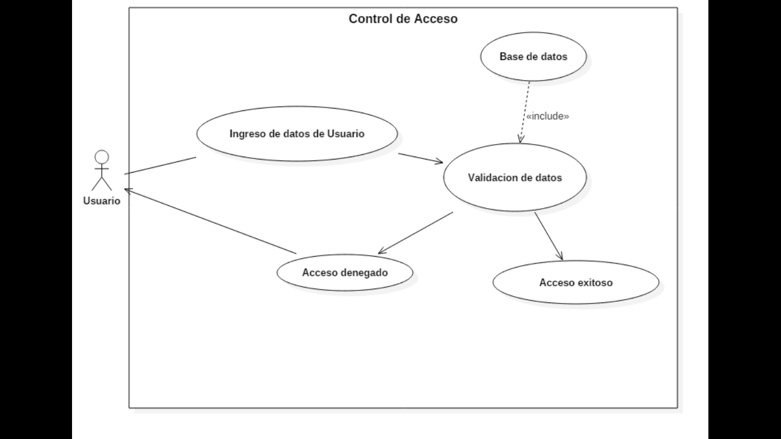

Ilustración 5. Control de Acceso.

## Inventario:

Permite un control ágil y fácil de los datos de los artículos en el sistema.

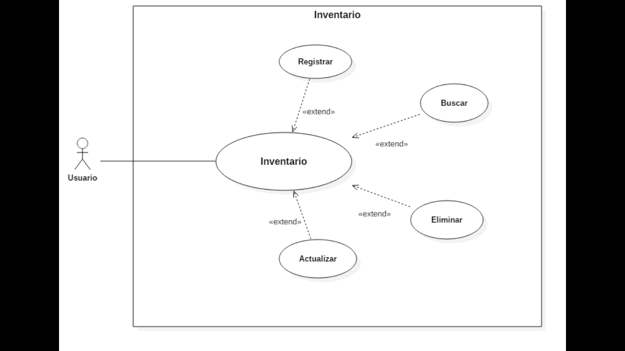

Ilustración 6. Inventario.

### Registrar Artículo:

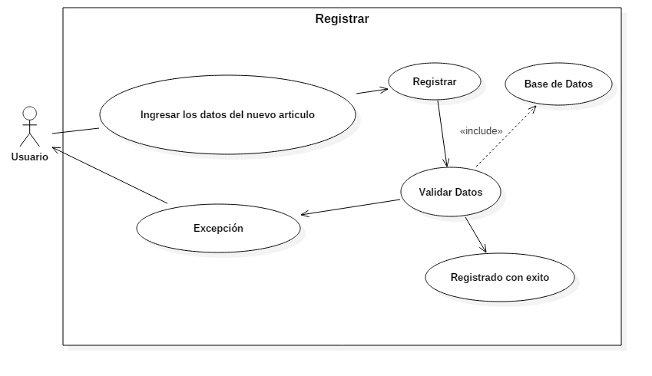Hace posible el registro de nuevos artículos al sistema.

Ilustración 7. Registrar Artículos.

### Buscar Artículo:

Permite hacer búsquedas rápidas de los artículos registrados al proporcionar al sistema la similitud de un código o nombre de un artículo registrado.

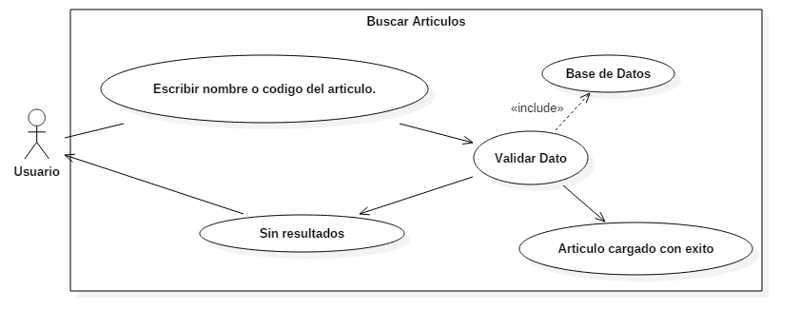

Ilustración 8. Buscar Articulo.

### Eliminar Articulo:

Requiere de **Buscar Articulo**. Permite al usuario sacar o borrar un artículo registrado en el sistema.

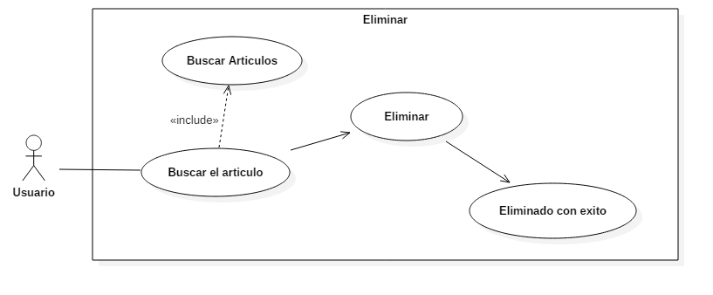

Ilustración 9. Eliminar Articulo.

### Actualizar Articulo:

Incluye **Buscar Articulo** para modificar los datos de un artículo registrado en el sistema.

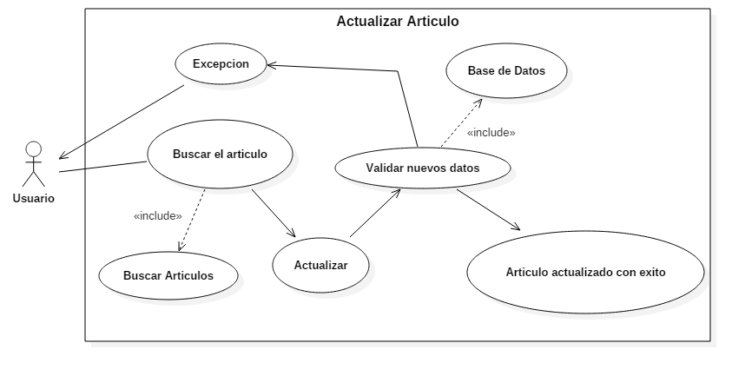

Ilustración 10. Actualizar Articulo.